Viernes IV de Pascua

5 de mayo de 2023
Hech 13, 26-33
Sal 2
Jn 14, 1-6
P. Eduardo Suanzes, msps

En la Primera Lectura, estamos en el primer viaje de Pablo, en el que, partiendo de Antioquía de Siria, se encuentra ahora acompañado solo por Bernabé, en Antioquía de Pisidia, en la Provincia Romana de Asia Menor, ya que Juan Marcos se les echó atrás nada más llegar a costas continentales, en Perge. El final del viaje será volver de nuevo a Antioquía de Siria.

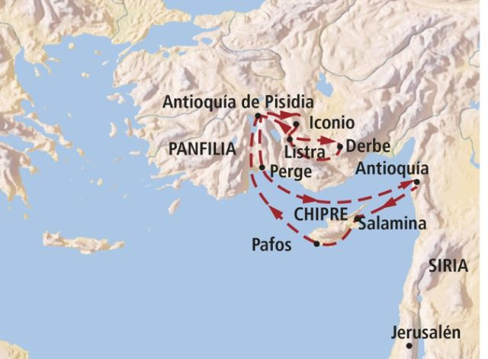
¿Por qué Pablo no predicó en Perge, este importante puerto de la costa? ¿Por qué se fue directamente al interior a Antioquía? ¿Qué le empujó a ello? Además, Antioquía estaba en el interior en una meseta a más de 1000m sobre el nivel del mar; para llegar allá había que atravesar la cordillera del Tauro por un camino peligrosísimo infestado de salteadores…¿Por qué no se preparó convenientemente para acometer el viaje y dedicó el tiempo a predicar en este puerto de mar?

No mucho después, Pablo escribió una carta a las comunidades de la Galacia, es decir a los cristianos de Antioquía de Pisidia, Iconio, Listra y Derbe, que es la que llamamos Carta a los Gálatas. En esa carta les dice: «Ya sabéis que la causa de que les predicara a ustedes el Evangelio en primer lugar fue una incapacidad física». Así es que, cuando llegó a Galacia, Pablo estaba enfermo. Tenía un aguijón en el cuerpo que no le dejaba a pesar de haberlo pedido mucho en oración. Se han hecho muchas conjeturas acerca de lo que sería ese aguijón y la explicación más probable es que padeciera las fiebres de malaria vírica que acechaba por toda la franja costera de Asia Menor. Los síntomas son de dolores terribles de cabeza. Es muy probable que esta malaria atacara a Pablo en la baja Panfilia, en Perge, nada más recalar en el puerto y que tuviera que dirigirse a la meseta para intentar sacudírsela.

Es de fijarse cómo a Pablo no se le pasó por la cabeza el volver atrás. Aun cuando tenía el cuerpo agobiado de dolores Pablo nunca dejaba de proseguir adelante: es de agradecer.

Total, que lo encontramos ya en Antioquía de Pisidia en donde, ya en la sinagoga, pronuncia un discurso importantísimo porque es la única reseña completa que tenemos de un sermón de Pablo. Si lo comparamos con el discurso de Pedro en Jerusalén, el día de Pentecostés, veremos que los elementos son los mismos: se trata del kerigma o el anuncio de la buena noticia, con todos sus elementos.

En el relato del Evangelio seguimos en el contexto de la última cena. Jesús acaba de fundar su comunidad: les acaba de dar el estatuto único, el mandamiento del amor y va revelarles ahora cuál es su relación con el Padre y con él. En primer lugar, los suyos serán miembros de la familia del Padre, que los acogerá en su hogar. Jesús va a prepararles el sitio. El Padre, por tanto, estará con ellos como entre sus hijos. Pero su presencia no será estática, inmovilizado en un templo, sino dinámica: porque el camino que ha de recorrer la comunidad se identifica con Jesús mismo, pues la asimilación a su vida y muerte es el itinerario de cada uno. El camino que ha de seguir todo seguidor suyo es, pues, Jesús mismo.

Jesús comienza hablando de «la casa de mi Padre», el «hogar de mi Padre»; se nos está hablando de intimidad, de vida familiar, de lugar de comunidad y vida. El ámbito de Dios es ya el ámbito familiar. El temor al misterio y a lo sacro pasa a ser confianza y cercanía. Dios está y vive con el hombre. Y ese hogar es el que prepara Jesús con su muerte y resurrección. Él va a abrir el camino y se va a constituir él mismo en el camino hacia el hogar.

Tomás le responde con desconcierto: no atina a descubrir el camino, no sabe por dónde les está indicando Jesús. Y es entonces cuando Jesús se define como camino, pero uniendo a esta cualidad suya otras dos: «la verdad y la vida».

Jesús es la vida porque es el único que la posee en plenitud y puede comunicarla. Por ser la vida plena es la verdad total, es decir, puede conocerse y formularse como la plena realidad del hombre y de Dios. Es el único camino, porque sólo su vida y su muerte muestran al hombre el itinerario que lo lleva a realizarse. Seguirlo, por tanto, consiste en recorrer su camino, asimilarse a su vida y muerte.

Para el discípulo, el Padre no está lejano, su presencia es inmediata una vez nacido del Espíritu: «nadie va al Padre sino por mí». El acercamiento que ha de efectuar el discípulo es el de la semejanza, la realización del ser de hijo, que va produciendo una intimidad creciente. Para ello, no hay más camino que Jesús, el Hijo único. Ése «sino por mí» lo deja bien claro. Jesús no es una alternativa para llegar a Dios: es la alternativa. La identificación del discípulo con Jesús, desarrollando por un amor como el suyo la vida recibida de él, lo hace semejante al Padre.

La Galacia era la Provincia Romana del centro de lo que hoy es Turquía.
Gal 4,13
2 Cor 12,7s
Cfr. William Barclay. Comentario al Nuevo Testamento. T.VII Los Hechos de los Apóstoles. Ed. Clie. Madrid, 1984
Cfr. 5,26
Cfr. Juan Mateos y Juan Baretto. El Evangelio de Juan. Análisis lingüístico y comentario exegético. Ed. Cristiandad. Madrid 1982

